教 案
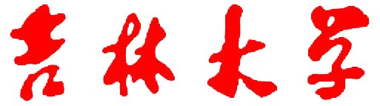
课程名称： 病理学
授课教师 | 高航 | 所在单位 | 白求恩医学院病理学系
课程类型 | 理论课 | 授课时间 | 2009.12.28 1-2节
授课对象 | 2007级医学七年制
教学内容提要 |  |  |  | 时间分配及备注
- Introduction of endocrine system  - Diseases of thyroid gland  Normal structure and function of thyroid gland  Goiter  Diffuse nontoxic goiter  Diffuse toxic goiter  Hypothyroidism  Thyroiditis  Subacute thyroiditis  Chronic lymphocytic thyroiditis  Fibrous thyroiditis  Thyroid tumor  Thyroid adenoma  Thyroid carcinoma  - Diabetes mellitus  Type、etiology and mechanism  Pathological changes  Conclusion |  |  |  | 5min.  5min  10min.  10min.  5min.  5min.  5min.  5min.  10min.  10min.  8min.  10min.  2min.

教学目的  及要求 | 掌握弥漫性非毒性甲状腺肿和毒性甲状腺肿的形态学变化，了解其病因和发病机理；了解甲状腺炎的类型及病变特点；了解甲状腺功能低下的病因及表现；熟悉甲状腺腺瘤、甲状腺癌的组织学类型和形态学特点，理解糖尿病的分类、病因及病变。
教学重点  与难点 | 重点为弥漫性非毒性甲状腺肿、毒性甲状腺肿及糖尿病的病理变化，结节性甲状腺肿与甲状腺腺瘤的形态学鉴别。难点为毒性甲状腺肿和糖尿病的病因及发病机制及甲状腺癌的各组织学类型的形态特点。
教学手段 | 多媒体
参考资料 | - 使用教材：《病理学》卫生部规划教材，供8年及7年制用（主编 陈杰、李甘地）  - 参考教材：《Basic Pathology》、《Essential Pathology》、  《外科病理学》
课后小结 | 本次课甲状腺疾病的讲解内容中结合大量的图片及活检中实例，着重介绍了了弥漫性非毒性甲状腺肿和弥漫性毒性甲状腺肿的比较，各类型甲状腺炎之间、结节性甲状腺肿与甲状腺腺瘤、滤泡癌与腺瘤的形态比较以及甲状腺肿瘤的类型，对学生掌握和理解学习内容很有帮助，并为以后的临床实际工作奠定了基础。糖尿病的介绍利用图片介绍了病因及发病机制，将病理变化与临床表现有机的结合在一起，提高了学生们的学习积极性。

